**黑龙江省2020年上学期双鸭山市第一中学高二物理开学考试题答案**

13.CD

*14*答案:(1)0*.*59m/s　0*.*17J　0*.*17J　在实验误差允许的范围内,重物动能的增加等于重物重力势能的减少　(2)C

解析:(1)由*vB=*,Δ*E*k*B=*,Δ*E*p*B=mghOB*

得:*vB=*0*.*59m/s,Δ*E*k*B*≈0*.*17J,Δ*E*p*B*≈0*.*17J*.*

在实验误差允许的范围内,重物动能的增加等于重物重力势能的减少*.*

(2)由*mv*2*=mgh*,得*v*2*=gh*,

所以*h*的图象应是一条过原点的倾斜的直线,直线斜率等于*g*,故C图正确*.*

15、(1) 高中试卷网 http://sj.fjjy.org （2）高中试卷网 http://sj.fjjy.org （3）高中试卷网 http://sj.fjjy.org

解析：(1)在最高点时杯子与水运动的向心力由重力提供，所以高中试卷网 http://sj.fjjy.org

解得：高中试卷网 http://sj.fjjy.org

（2）从最高点运动到最低点，仅重力做功，由高中试卷网 http://sj.fjjy.org

得高中试卷网 http://sj.fjjy.org

（3）在最低点时向心力由拉力和重力提供，由高中试卷网 http://sj.fjjy.org；高中试卷网 http://sj.fjjy.org

得高中试卷网 http://sj.fjjy.org

16.（1）（2）

（1）设卫星的质量为m,地球的质量为M,

在地球表面附近满足  得  ①

卫星做圆周运动的向心力等于它受到的万有引力

  ② ①式代入②式，得到

（2）卫星受到的万有引力为

  ③

由牛顿第二定律④

③、④联立解得

17（1）在Q点，由牛顿第二定律得

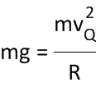

得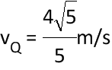

（2）若滑块恰好到达Q点，由动能定理得

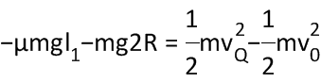

得高中试卷网 http://sj.fjjy.org

如滑块恰好到达T点，由动能定理得

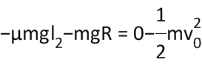

得高中试卷网 http://sj.fjjy.org

如滑块恰好到达P点，由动能定理得

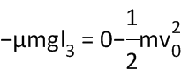

得高中试卷网 http://sj.fjjy.org

所以AP距离高中试卷网 http://sj.fjjy.org；或高中试卷网 http://sj.fjjy.org

18.[解析]　(1)参赛者从*A*到*B*的过程，由机械能守恒定律得：

*mgR*(1－cos 60°)＝*mv*

代入数据解得：*vB*＝4 m/s

在*B*点，对参赛者由牛顿第二定律得：

*F*N－*mg*＝*m*

代入数据解得：*F*N＝1 200 N

由牛顿第三定律知参赛者运动到圆弧轨道*B*处对轨道的压力大小为：*F*′N＝*F*N＝1 200 N，方向竖直向下。

(2)参赛者由*C*到*D*的过程，由动能定理得：

－*μ*2*mgL*2＝0－*mv*

解得：*vC*＝6 m/s>*vB*＝4 m/s

所以传送带运转方向为顺时针

假设参赛者在传送带一直加速，设到达*C*点的速度为*v*，由动能定理得：

*μ*1*mgL*1＝*mv*2－*mv*

解得：*v*＝2 m/s>*vC*＝6 m/s

所以传送带速度等于*vC*＝6 m/s。

(3)参赛者在传送带上匀加速运动的时间为：*t*＝＝＝0.5 s

此过程中参赛者与传送带间的相对位移大小为：Δ*x*＝*vCt*－*t*＝0.5 m

由能量守恒定律得，传送带由于传送参赛者多消耗的电能为：

Δ*E*＝*μ*1*mg*Δ*x*＋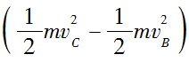

代入数据解得：Δ*E*＝720 J。

[答案]　(1)1 200 N　方向竖直向下　(2)6 m/s　方向为顺时针　(3)720 J

欢迎访问“高中试卷网”——http://sj.fjjy.org